CAHIER DES CHARGES
Agent IA de Support Client E-commerce Multi-canal
Chat Web · WhatsApp · Instagram (RAG + Agent IA + Automatisation)
Projet personnel d'apprentissage — Sara
Data Scientist — Master Data Science & IA
Durée cible : 4 semaines

1. Contexte et objectifs

1.1 Contexte
Ce projet est un projet personnel d'apprentissage visant à maîtriser, de manière intégrée et appliquée, l'ensemble des briques d'une application d'intelligence artificielle moderne : interface utilisateur, backend, LLM, RAG (Retrieval-Augmented Generation), API, agent IA, gestion de données, versioning Git, conteneurisation Docker et déploiement.
Plutôt que d'apprendre chaque concept isolément, le projet les combine dans un seul cas d'usage réaliste et démontrable, aligné avec une réelle demande du marché marocain et international : l'automatisation du support client pour les petites et moyennes entreprises (PME).

1.2 Objectif du projet
Concevoir, développer et déployer un agent IA de support client pour une boutique en ligne fictive de vêtements, capable de :
- Répondre aux questions clients sur le catalogue produits et les politiques (livraison, retour, échange) via RAG,
- Effectuer des actions concrètes (vérifier un stock, suivre une commande) via tool calling,
- Être accessible sur plusieurs canaux : chat web, WhatsApp et Instagram (bonus),
- Être entièrement documenté, conteneurisé et déployé, pour constituer une pièce de portfolio crédible sur GitHub, LinkedIn et CV.

1.3 Objectifs pédagogiques
Compétence | Où elle est appliquée
RAG (Retrieval-Augmented Generation) | Réponses sur catalogue produits et FAQ
Agent IA / tool calling | Vérification stock, suivi commande, escalade humaine
Développement backend / API | FastAPI : endpoints, validation, documentation
Développement frontend | React : interface de chat web
Bases de données | PostgreSQL (données transactionnelles) + ChromaDB (vectoriel)
Automatisation no-code | n8n : intégration WhatsApp et Instagram
Git / gestion de versions | Branches, commits structurés, historique propre
Conteneurisation | Docker et docker-compose
Déploiement | Mise en ligne sur plateforme cloud gratuite

2. Périmètre du projet

2.1 Dans le périmètre (obligatoire)
- Agent IA cœur : RAG + tool calling + logique de décision
- Interface de chat web (React)
- Intégration WhatsApp via n8n + Meta Cloud API
- Base de connaissances synthétique (catalogue, FAQ) générée par LLM
- Base de données transactionnelle (commandes, stock) simulée
- Conteneurisation complète avec Docker et docker-compose
- Déploiement en ligne accessible publiquement
- Documentation GitHub complète (README, captures, architecture)

2.2 Bonus (si le temps le permet)
- Intégration Instagram DM via n8n + Graph API
- Support multilingue avancé (Darija en plus du français/arabe)
- Tableau de bord d'analytics simple (nombre de conversations, taux d'escalade)

2.3 Hors périmètre
- Vraies données clients ou vraie boutique en production
- Paiement en ligne réel
- Authentification utilisateur avancée (OAuth, gestion de comptes)

3. Cas d'usage (user stories)
ID | En tant que... | Je veux... | Mécanisme utilisé
UC-1 | Client | poser une question sur un produit (dispo, taille, couleur) | RAG + tool calling (stock)
UC-2 | Client | connaître la politique de retour/échange | RAG (FAQ)
UC-3 | Client | suivre ma commande avec un numéro | Tool calling (commandes)
UC-4 | Client | être mis en relation avec un humain si l'agent ne sait pas répondre | Logique de décision / escalade
UC-5 | Client | contacter la boutique via WhatsApp | Canal WhatsApp (n8n)
UC-6 | Client | contacter la boutique via Instagram DM (bonus) | Canal Instagram (n8n)

4. Architecture technique

4.1 Vue d'ensemble
Trois canaux d'entrée (chat web, WhatsApp, Instagram) convergent vers un agent IA central exposé en API FastAPI. Cet agent orchestre deux sources de données : une base vectorielle ChromaDB pour la connaissance non-structurée (catalogue, FAQ) et une base PostgreSQL pour les données transactionnelles (commandes, stock).

4.2 Flux de traitement d'un message
- 1. Le message arrive via un canal (widget web direct, ou WhatsApp/Instagram via webhook n8n)
- 2. n8n normalise le message et le transmet à l'API FastAPI (canaux externes uniquement)
- 3. L'agent analyse l'intention : question informative → RAG ; action requise → tool calling ; hors périmètre → escalade
- 4. Le LLM (Ollama en local / Groq en production) génère la réponse à partir du contexte récupéré
- 5. La réponse est renvoyée au canal d'origine

5. Stack technique (100% gratuit)
Composant | Outil | Usage
LLM (développement) | Ollama (local) | Génération de réponses, gratuit et local
LLM (production) | Groq (tier gratuit) | Inférence rapide pour la démo en ligne
Base vectorielle | ChromaDB | Stockage des embeddings (catalogue, FAQ)
Base relationnelle | PostgreSQL (Docker) / Neon | Commandes, stock, clients simulés
Backend | FastAPI | API REST, logique agent
Frontend | React | Interface de chat web
Automatisation / connecteurs | n8n (self-hosted) | Intégration WhatsApp et Instagram
Canal WhatsApp | Meta Cloud API (tier gratuit) | Réception/envoi de messages
Canal Instagram | Meta Graph API | Réception/envoi de DM (bonus)
Conteneurisation | Docker / docker-compose | Packaging de tous les services
Versioning | GitHub | Historique, documentation, portfolio
Déploiement | Render ou Railway (free tier) | Hébergement de la démo publique

6. Modèle de données

6.1 ChromaDB — collections
- collection "produits" : nom, description, prix, couleurs, tailles, stock par variante
- collection "faq" : question, réponse, catégorie (livraison, retour, paiement)

6.2 PostgreSQL — tables principales
Table | Colonnes clés
produits | id, nom, categorie, prix, couleurs[], tailles[]
stock | produit_id, taille, couleur, quantite
commandes | id, client_id, statut, date_creation, montant
commande_items | commande_id, produit_id, quantite, taille, couleur
clients | id, nom, telephone, canal_prefere

6.3 Génération des données
Les données (catalogue, FAQ, commandes fictives) sont générées par prompt via un LLM, structurées en JSON, puis importées en base. Cette approche permet un volume réaliste (30 à 50 produits, 40+ FAQ) sans dépendre de données réelles d'entreprise.

7. Spécifications fonctionnelles par module

7.1 Module RAG
- Ingestion : chunking des FAQ et fiches produits
- Embeddings générés et stockés dans ChromaDB
- Retrieval top-k au moment de la requête utilisateur
- Le LLM génère la réponse en citant uniquement le contexte récupéré (éviter les hallucinations)
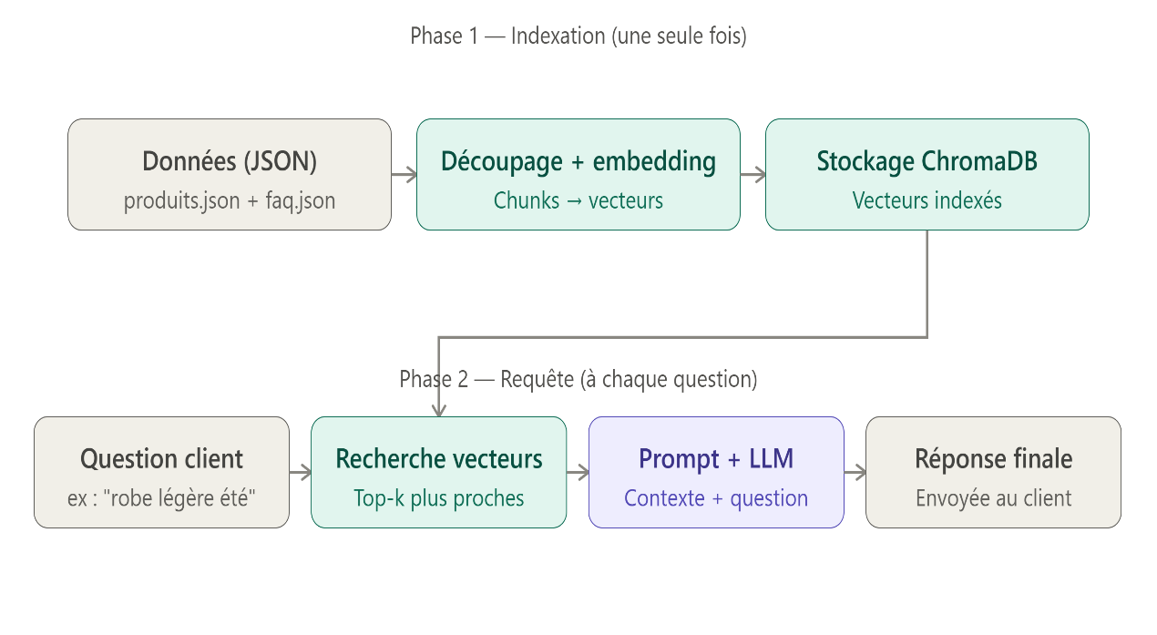

7.2 Module Agent / tool calling
- Outil 1 : consulter_stock(produit, taille, couleur)
- Outil 2 : suivre_commande(numero_commande)
- Outil 3 : escalader_humain(raison) — déclenché si confiance faible ou hors périmètre
- L'agent décide dynamiquement RAG vs outil vs escalade selon l'intention détectée
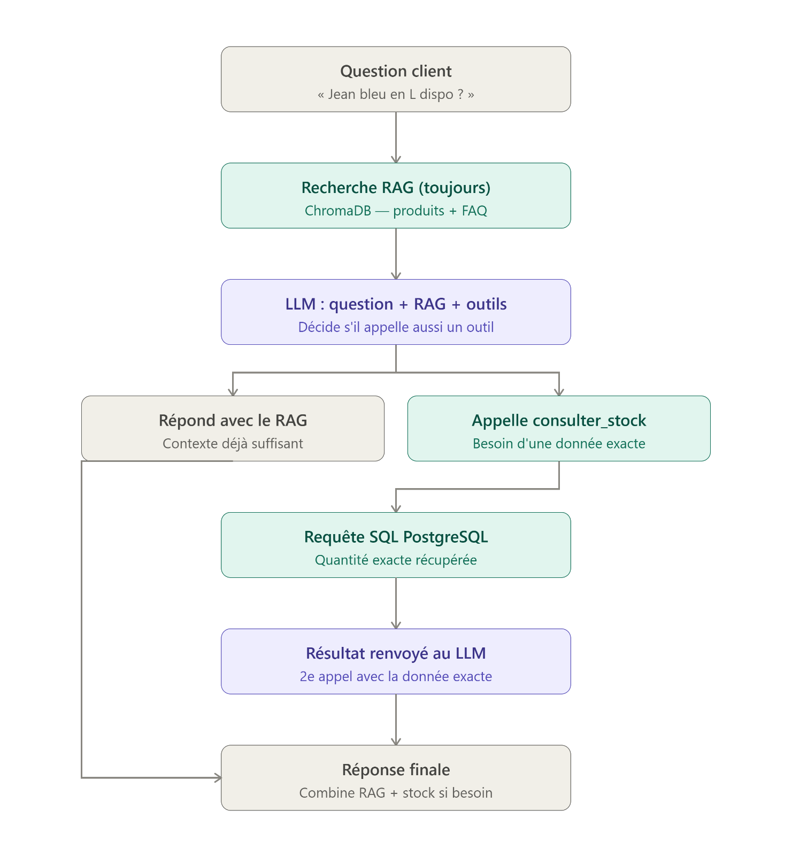

Ce qui se passe précisément, dans l'ordre chronologique réel
Temps 1 : Recherche RAG (ChromaDB) → ça prend quelques millisecondes
↓
Temps 2 : On construit le prompt en assemblant :
- le contexte RAG trouvé (ou rien)
- la liste des 3 outils
↓
Temps 3 : UN SEUL appel au LLM, avec tout ça déjà réuni
La recherche RAG se termine complètement AVANT que le LLM soit appelé — ce n'est pas simultané dans le temps. Regarde ton propre code : la ligne rechercher_rag(question_client) s'exécute et se termine, puis ollama.chat(...) est appelé juste après, avec le résultat déjà inclus dans les messages.

Ce qui EST simultané, en revanche
Une fois que le LLM reçoit le prompt, il voit les deux informations dans le même message, au même moment :
- Le contexte RAG (s'il y en a un) — inséré comme texte dans le system prompt
- La liste des outils disponibles — passée séparément via le paramètre tools=
C'est à ce moment précis qu'il a le choix entre plusieurs comportements, tous "sur la table" en même temps : répondre avec le contexte RAG, appeler un outil, ou les deux.

Résumé clair
- RAG : une étape séquentielle, toujours en premier, terminée avant l'appel LLM
- Le choix du LLM (contexte RAG vs outil) : une décision simultanée, au moment où il génère sa réponse, avec les deux options visibles en même temps
C'est un peu comme préparer un dossier avant une réunion (RAG = préparer le dossier à l'avance), puis pendant la réunion (l'appel LLM), la personne a le dossier sous les yeux et la possibilité de passer un coup de fil pour vérifier une info précise (l'outil) — les deux options sont là en même temps pendant la réunion, mais le dossier a été préparé avant que la réunion commence.

7.3 Module Canaux
- Chat web : connexion directe à l'API FastAPI (WebSocket ou REST polling)
- WhatsApp : webhook n8n → normalisation → appel API → réponse renvoyée via Meta Cloud API
- Instagram (bonus) : même logique via Graph API

8. Plan de réalisation (4 semaines)

Semaine 1 — Fondations et cœur de l'agent
- Génération des données synthétiques (catalogue, FAQ, commandes)
- Mise en place PostgreSQL + ChromaDB
- Ingestion RAG fonctionnelle (requête → contexte → réponse)
- Premiers outils (tool calling) : consulter_stock, suivre_commande

Semaine 2 — Agent complet et interface web
- Logique de décision de l'agent (RAG / outil / escalade)
- API FastAPI complète et documentée
- Interface de chat React connectée à l'API
- Tests manuels de bout en bout sur le canal web

Semaine 3 — Industrialisation
- Git : nettoyage historique, structure de branches
- Dockerfiles + docker-compose pour tous les services
- Déploiement en ligne (Render/Railway) avec LLM via Groq
- Intégration WhatsApp via n8n

Semaine 4 — Bonus et finitions
- Intégration Instagram (si temps disponible)
- README GitHub complet avec captures d'écran et schéma d'architecture
- Mise à jour CV / LinkedIn avec le projet
- Relecture, tests finaux, corrections

9. Livrables et critères de succès

9.1 Livrables
- Dépôt GitHub public avec code source, README détaillé et captures d'écran
- Démo en ligne accessible via un lien (chat web)
- Documentation d'architecture (schéma + explication technique)
- Numéro WhatsApp de démonstration fonctionnel

9.2 Critères de succès
Critère | Seuil de réussite
Réponses RAG pertinentes | ≥ 80% des questions FAQ/catalogue correctement répondues
Tool calling fonctionnel | Stock et suivi de commande retournent des données correctes
Escalade | L'agent reconnaît et signale les questions hors périmètre
Déploiement | Application accessible en ligne sans erreur pendant la démo
Documentation | Un recruteur peut comprendre le projet en lisant uniquement le README

10. Risques et points de vigilance
- Hallucinations du LLM : mitigées en limitant strictement les réponses au contexte récupéré (RAG)
- Quotas gratuits (Meta API, Groq, Render) : suivre l'usage pour rester dans les limites
- Dilution de l'effort : respecter le planning semaine par semaine, ne pas paralléliser les canaux
- Service Render qui "dort" en free tier : prévoir un message d'attente ou un ping de réveil avant démo

Reprenons tout depuis zéro, avec une seule histoire simple du début à la fin — sans jargon qui s'empile. Imagine un restaurant.

L'histoire complète, avec l'analogie
Toi (le client) es assise à une table. Tu veux commander un plat. Tu ne rentres pas en cuisine toi-même — tu passes par un serveur/serveuse.
- Tu écris ta commande sur un petit papier : "Je reste des jeans en L ?" → Ça, c'est la question que le client envoie.
- Tu donnes ce papier au serveur. Le fait de "donner un papier avec une demande dessus" plutôt que "juste demander où sont les toilettes", c'est ce qu'on appelle POST — tu donnes une information, tu ne demandes pas juste à regarder quelque chose. → POST = le type d'action : "je transmets une demande"
- Le papier est écrit dans une langue précise que la cuisine comprend, avec un format standard (nom du plat, quantité...). Ce format standardisé, dans le monde informatique, s'appelle JSON. → JSON = juste le format d'écriture de la demande, comme un formulaire avec des cases
- Le serveur (dans notre histoire) s'appelle FastAPI. Son rôle : prendre ton papier, aller le porter en cuisine, attendre que le plat soit prêt, et te le ramener. Il ne cuisine rien lui-même. → FastAPI = celui qui fait le lien entre toi et la cuisine, rien de plus
- La cuisine, c'est agent_stock.py — c'est là que le vrai travail se fait (chercher dans le stock, réfléchir à la réponse).
- Le garde-manger/frigo, c'est PostgreSQL et ChromaDB — la cuisine va y chercher les vrais ingrédients (les vraies données) pour préparer le plat.
- Le plat fini est ramené sur un plateau, toujours au même format standard (JSON) — c'est la réponse.

Maintenant, remplaçons chaque mot de l'histoire par son vrai nom technique
Dans l'histoire | En vrai
Toi qui commandes | React (ou WhatsApp)
Le papier avec ta commande | La question, ex: {"message": "il reste des jeans en L ?"}
"Je donne une demande" | POST (le verbe HTTP)
Le format standard du papier | JSON
Le serveur/serveuse | FastAPI, qui tourne via Uvicorn
L'adresse du restaurant | http://127.0.0.1:8000 (ton PC)
La table précise où on prend les commandes | /chat (l'adresse précise dans FastAPI)
La cuisine | agent_stock.py (la fonction repondre())
Le garde-manger | PostgreSQL + ChromaDB
Le plat fini ramené | La réponse en JSON : {"reponse": "Il reste 4 jeans..."}

Le point le plus important à retenir, en une phrase
FastAPI ne "réfléchit" à rien — c'est juste le facteur qui porte ta question jusqu'à agent_stock.py (qui, lui, contient tout le RAG/tool calling qu'on a construit), et qui te rapporte la réponse. Toute l'intelligence de l'agent était déjà terminée avant même qu'on parle de FastAPI aujourd'hui — on ne fait qu'ajouter une "porte d'entrée" par-dessus ce qui existe déjà.
Excellente nuance à relever, et tu as tout à fait raison de la pointer — clarifions ça précisément, avec la même analogie du restaurant.

La distinction précise
Une API, c'est un concept, pas un objet. C'est littéralement juste : "une porte d'entrée avec des règles précises (quelle adresse, quel format), qui permet à deux programmes de se parler." Une API n'est pas un logiciel qu'on installe — c'est plutôt le résultat, le contrat de communication qu'on obtient une fois qu'on l'a construite.
FastAPI, c'est l'outil (le framework) qui t'aide à CONSTRUIRE cette porte d'entrée en Python.

Dans l'analogie du restaurant
- "Avoir un service de commande organisé dans un restaurant" = avoir une API. C'est un concept : ça veut dire "les clients peuvent commander de façon structurée".
- FastAPI, c'est comme le kit/manuel qui t'apprend à organiser ce service — les formulaires de commande, la formation du personnel, l'écriteau à l'entrée. Tu pourrais organiser ce même service de commande sans ce kit précis, en improvisant toi-même chaque règle à la main — ça marcherait, mais ce serait beaucoup plus long à mettre en place.

Donc, une fois que ton code tourne...
Une fois que tu as lancé uvicorn main:app, ton programme EST devenu une API — FastAPI a fait son travail de "constructeur" et a disparu en tant que sujet de la conversation. Ce qui existe maintenant concrètement, c'est une API accessible à http://127.0.0.1:8000/chat.
Reformulation précise et juste :
- FastAPI = l'outil Python utilisé pendant la construction
- L'API = ce qui existe une fois que c'est construit et lancé — l'adresse /chat que d'autres programmes peuvent appeler
Ça pourrait presque se dire ainsi : "J'ai construit une API avec FastAPI" — exactement comme on dirait "j'ai construit une maison avec des outils de charpentier". Les outils ne sont pas la maison, mais c'est grâce à eux que la maison existe.
C'est bien cette nuance que tu voulais clarifier ? Si oui, tu es prête à lancer le serveur pour voir cette "porte d'entrée" apparaître réellement :
python -m uvicorn main:app --reload

